**ALMACENAMIENTO Y USO DEL RECURSO HÍDRICO EN LAS CASAS DE LA VEREDA PAJARITO**

*MATEO GARCIA ZAPATA*

*VALENTIAN HERRERA MORENO*

*MELANY JARAMILLO CATAÑO*

*PROYECTO FERIA DE LA CIENCIA*

*CHISTIAN FERNNEY GIRALDO MACIAS*

*LICENSIADO EN EDUCACION BÁSICA CON ÉNFACIS EN CIENCIAS NATURALES Y EDUCACION AMBIENTAL.*

*MG.ENSEÑANZA DE LAS CIENCIAS EXACTAS Y NATURALES*

*INSTITUCION EDUCATIVA ALFONSO UPEGUI OROZCO*

*2015*

*CONTENIDO*

1. *RESUMEN……………………………………………………………………………………….*
2. *IDEA DE INVESTIGACION…………………………………………………………………….*
3. *DIAGNOSTICO………………………………………………………………………………….*
4. *HIPOTESIS………………………………………………………………………………………*
5. *OBJETIVO GENERAL…………………………………………………………………………*
6. *OBJETIVOS ESPECIFICOS…………………………………………………………………..*
7. *METODOLOGIA……………………………………………………………………………….*
8. *MARCO TEORICO……………………………………………………………………………..*
9. *ORGANIZADOR GRAFICO…………………………………………………………………..*
10. *ANALISIS………………………………………………………………………………………*
11. *FOLLETO……………………………………………………………………………………….*
12. *CIBERGRAFIA………………………………………………………………………………….*

***RESUMEN***

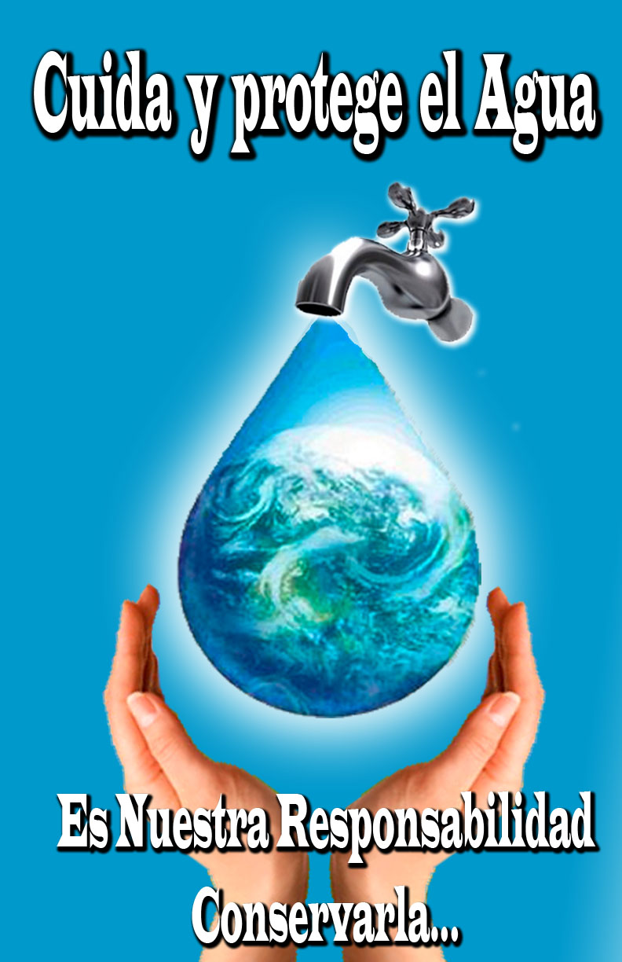

El aprovechamiento del agua lluvia para diferentes usos, es una práctica interesante, tanto ambiental como económicamente, si se tiene en cuenta la gran demanda del recurso sobre las cuencas hidrográficas, el alto grado de contaminación de las fuentes superficiales y los elevados costos por el consumo de agua potable en las casas de la vereda de pajarito.

En este proyecto presentamos una propuesta del aprovechamiento y cuidado del agua lluvia y potable, como alternativa del ahorro de este recurso tales como inodoro con pulsador, lavado de zonas comunes con agua lluvia recolectada, riego del plantas con agua lluvia etc.

Los resultados sugieren que el aprovechamiento de agua lluvia es una opción

Técnicamente viable, pero requiere de una inversión inicial.

**IDEA DE INVESTIGACIÓN**

Con esta investigación se pretende dar a conocer los riesgos y consecuencias del mal manejo del agua (lluvias y potable en las casas de la comunidad de pajarito) para la prevención de enfermedades; para evitar la propagación de vectores (EL AEDES AEGYPTUS) y conocer el estado actual respecto al uso que le da la comunidad a este recurso.

Esta idea surge como un proyecto de aula que nos permitió reflexionar acerca de la problemática enunciada anteriormente y que fue identificada mediante la observación y que finalmente derivo en un conjunto de herramientas para la recolección de datos y análisis de los mismos.

La recolección de datos para la encuesta, fue realizada el mes de septiembre en la cual pasamos por cada uno de las casas de una zona de la vereda pajarito .además tomamos fotografías y datos importantes para completar nuestra investigación.

|  |
| --- |
| **ENCUESTA**  **ALMACENAMIENTO Y USO DEL RECURSO HÍDRICO EN LAS CASAS DE LA VEREDA PAJARITO** |

**MENCIONE:**

1. **¿UTILIZA LAS AGUAS LLUVIAS PARA ALGUNA TAREA DOMESTICA?**
2. **¿CONOCE USTED A QUE RIESGOS ESTA ESPUESTO POR EL MAL MANEJO**

**DEL AGUA ?**

1. **¿UTILIZA ALGUN MEDIO DE ALMACENAMIENTO PARA RECOLECTAR EL AGUA LLUVIA?**

**MARQUE CON UNA X**

**4. ¿QUE ESTRATEGIA UTILIZA EN CASA PARA DISMINUIR EL GASTO DEL AGUA?**

**• Repara todas las llaves que goteen.**

**• Cierra la llave cuando te lavas los dientes y utiliza un vaso**

**• Duchas rápidas y cierra la llave mientras te enjabonas.**

**• Reutiliza el agua de la lavadora o del lavavajillas para regar las plantas**

**• Utiliza inodoro con pulsador**

**• Recolecta agua lluvia para lavar su medio de transporta**

**• Lava sus verduras en el fregadero o en una olla parcialmente llenos de agua, en lugar de debajo del grifo.**

**• Dirige los bajantes de los canales y otras escorrentías hacia arbustos y árboles, o recoge el agua para usarla en el jardín.**

**• Lava la ropa únicamente cuando tenga una carga completa**

**• Utiliza tarros PET permanentes para el riego de plantas.**

**Haga algo cada día para ahorrar agua. ¡Cada gota cuenta!**

**DIAGNOSTICO**

Mediante la observación se pudo determinar que en muchos hogares de la comunidad de pajarito (vereda del corregimiento de San Cristóbal), que las personas almacenan este recurso en recipientes como tanques, canecas, posetas, llantas, floreros, poncheras, baldes, materas, ollas, sin tener en cuenta normas de higiene para prevenir la propagación de enfermedades (ver fotografías)

**Imagen 1**. Almacenamiento de agua.

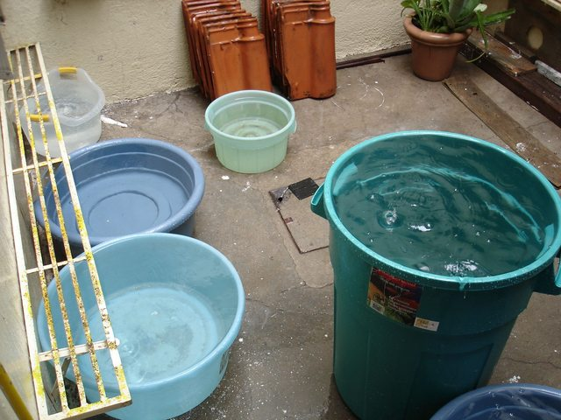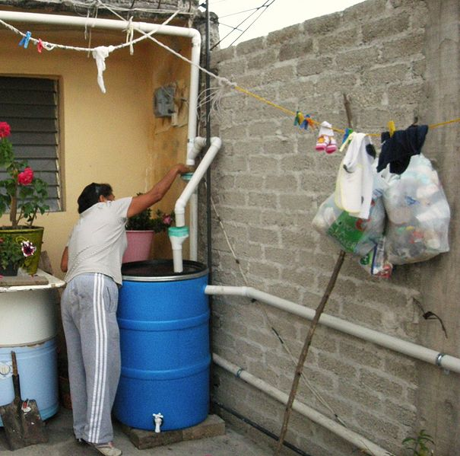

**PRONÓSTICO Y/O FORMULACION DE HIPOTESIS**

Una de las posibles soluciones sería un buen manejo y limpieza del agua, evitando tenerlas acumuladas, darle un buen uso con el propósito de evitar la contaminación y propagación de insectos, hongos y bacterias.

A continuación se presentan algunas imágenes de lo que posiblemente se pueda encontrar después del rastreo en los hogares:

**Imagen 2.** *Aedes Aegypti*

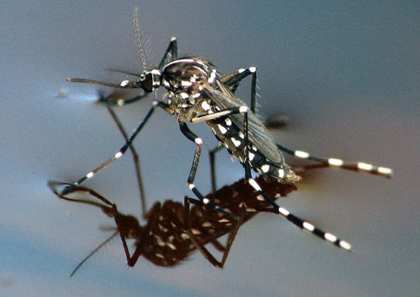

Las hembras de los mosquitos Aedes aegypti son las responsables de transmitir el mayor número de enfermedades arbovirales al humano, una de estas es el dengue. Thirión (2003)

**Imagen 3**. Moho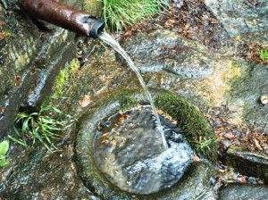

El término moho se suele aplicar para designar a ciertos hongos filamentosos multicelulares cuyo crecimiento en la superficie de los alimentos se suele reconocer fácilmente por su aspecto aterciopelado o algodonoso, a veces pigmentado. Camacho et al (2009)

**Imagen 4**. *E. coli*

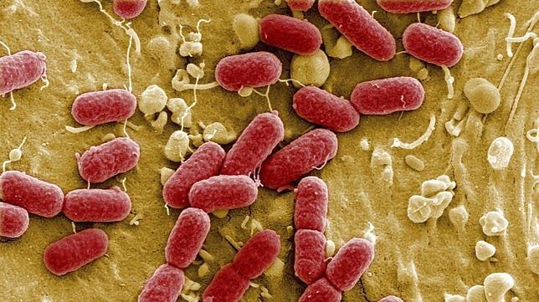

De los muchos microorganismos infecciosos que se encuentran en el medio ambiente, en el agua se pueden hallar bacterias (como Shigella, Escherichia coli, Vibrio y Salmonella) Rodríguez-Ángeles (2002)

**METODOLOGIA**

Procedimientos a utilizar para cumplir los objetivos, actividades y fases del trabajo.

Se espera que las familias de la vereda tomen conciencia sobre el debido manejo de las aguas residuales y potables .la importancia del cuidado del agua para la salud.

**OBJETIVO GENERAL**

Analizar el manejo que le da la comunidad de pajarito al recurso hídrico, mediante la recolección de datos, para generar materiales que les permita cambiar los hábitos de uso del recurso.

**OBJETIVOS ESPECIFICOS**:

* Visitar las casas de la comunidad, realizando encuestas para conocer el estado del manejo del agua
* Tomando fotografías para evidenciar el manejo que se le da al agua en la comunidad
* Identificar áreas vulnerables para la prevención de la propagación de vectores que puede contaminar áreas y alterar la salud en el sector

**MARCO TEORICO**

A continuación se presentan los elementos necesarios para comprender el tema de nuestra investigación:

**DEFINICIÓN DE LOS COMPONENTES DEL SISTEMA**

**EL AGUA**

Es una de las fuentes elementales de la vida y la calidad del agua es reflejo de la calidad de todo el medio natural. Sin agua las actividades económicas no pueden mantenerse ni desarrollarse de manera sostenible. La planificación hidrológica debe ser la base de la ordenación del territorio, puesto que el agua es el elemento de mayor importancia para las actividades humanas. Hay que poner freno a la tendencia actual a consumir cada vez más agua para conseguir unos mayores beneficios económicos, en perjuicio de la calidad ambiental de los ecosistemas acuáticos.

<http://www.bioygeo.info/pdf/06_Recursos_hidricos_y_contaminacion.pdf>

**Imagen 5 .***Agua*

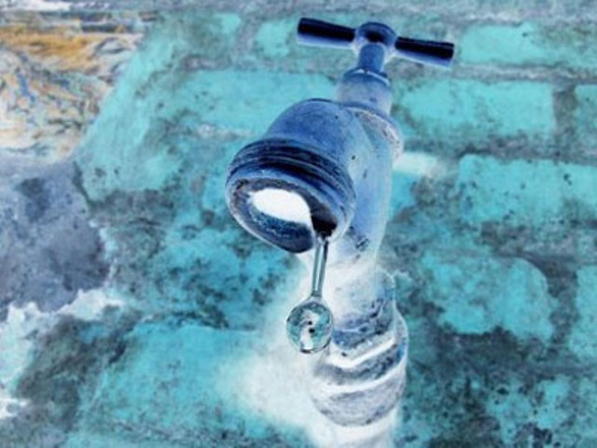

**CAPTACION**

Es la superficie destinada para la recolección del agua lluvia. La mayoría de los

Sistemas que utilizan la captación en los techos, los cuales deben tener adecuadas

Pendiente y superficie, que faciliten el escurrimiento del agua

Lluvia hacia el sistema de recolección.

Los materiales empleados para los techos pueden ser las tejas de arcilla, madera,

Paja, cemento, entre otros. Los techos de cemento y de teja son los más comunes

Debido a su durabilidad, el precio relativamente bajo y porque proveen agua de

Buena calidad; los que tienen compuestos de asfalto, amianto o los que están

Pintados se recomienda utilizarlos sólo cuando el agua captada no es para el consumo.

<http://bibliotecadigital.udea.edu.co/bitstream/10495/1325/1/PropuestaSistemaAprovechamientoAguaLluviaAlternativaAhorroAguaPotableInstitucionEducativaMariaAuxiliadoraCaldas.pdf>

**Imagen.6** Captación

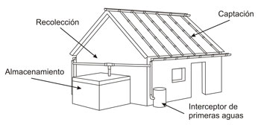

**MOSCO O ZANCUDO**

Los mosquitos y zancudos son pequeños insectos pertenecientes al Orden Diptera, Familia Culicidae, provistos de dos alas funcionales. De metamorfosis completa (huevo, larva, pupa y adulto), depositan sus huevos en racimo o aislados en agua de curso lento o estancada, o en lugares donde puedan humedecerse al ocurrir una inundación. La forma y posición de las larvas respecto de la superficie del agua permite diferenciar especies. Las larvas y las pupas viven en el agua, pero deben emerger a la superficie para respirar. Luego de 4 estados larvarios, al cabo de 4 a 10 días las larvas se transforman en pupas bastante activas. Luego de un día o algunas semanas eclosiona el adulto. Los mosquitos tienen proboscis penetrante, y son las hembras que precisan alimentarse de sangre para producir huevos fértiles (obtención de proteína). Después del apareamiento, la hembra pica a su huésped (humano o animal) y con cada succión de sangre produce entre 100 a 200 huevos. El macho, en cambio, se alimenta de jugo y néctar de plantas, ya que su aparato bucal no está adaptado para succionar sangre. El tiempo de desarrollo de huevo a adulto es de

10 a 14 días.

<http://www3.syngenta.com/country/cl/cl/soluciones/plagasurbanas/Documents/ManualPlagas/Artopodos/mosquitos.pdf>

**Imagen.7** zancudo

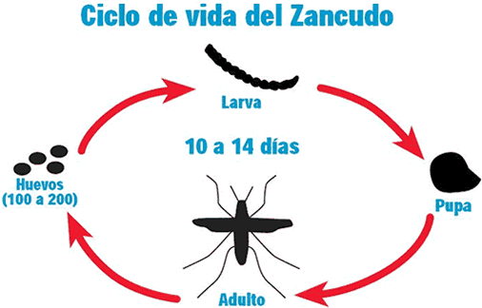

#### **LAS BACTERAS**

Los riesgos para la salud relacionados con el agua de consumo más comunes y extendidos son las enfermedades infecciosas ocasionadas por agentes patógenos como bacterias, virus y parásitos (por ejemplo, protozoos y helmintos). La carga para la salud pública es función de la gravedad de la enfermedad o enfermedades relacionadas con los agentes patógenos, de su infectividad y de la población expuesta. Un fallo general del sistema de sistema de protección de la seguridad del abastecimiento de agua puede ocasionar una contaminación a gran escala del agua y, potencialmente, epidemias detectables. Otras averías y la contaminación leve, posiblemente en ocasiones repetidas, pueden ocasionar brotes esporádicos significativos de enfermedades, pero no es probable que las autoridades de vigilancia de la salud pública los asocien con la fuente de abastecimiento de agua de consumo. La evaluación y cuantificación de los riesgos puede ayudar a comprenderlos y gestionarlos, sobre todo los relacionados con casos de enfermedad esporádicos.

<http://www.who.int/water_sanitation_health/dwq/gdwq3_es_7_fig.pdf>

**Imagen .8** Bacterias

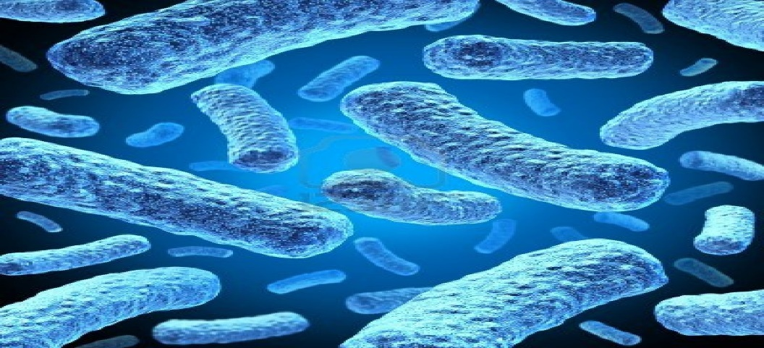

**HONGOS**

El término hongo procede del latín fungus, que significa hongo. Estos seres han sido considerados tradicionalmente más próximos a las plantas que a otros seres vivos debido a su similitud en la composición química y a su estructura ultramicroscópica, aunque en la actualidad son grupos quese estudian por separado. Los hongos están ampliamente distribuidos en la naturaleza abundando en el suelo, vegetación, en la materia existente en el agua y en general en cualquier ambiente húmedo. En su mayoría muy beneficiosos para el hombre ya que se encargan de destruir la materia orgánica compleja degradándola a formas químicas simples que pasan a formar parte del suelo, donde finalmente son absorbidas por otras generaciones de plantas, encargándose en gran medida de la fertilidad de la tierra.

<http://www.florgarcia.com/wp-content/uploads/2012/10/HONGOS-Generalidades-metabolismo-reproduccion-clasificacion.pdf>

**Imagen .9** Hongos

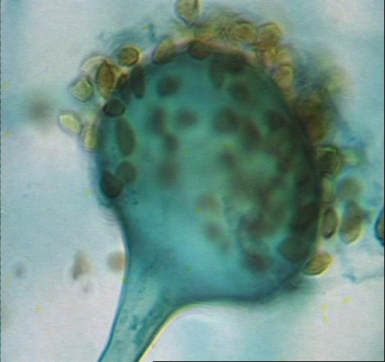

**ORGANIZADOR GRAFICO**

REGAR PLANTAS= (9)

LAVAR PATIOS Y BAÑOS= (5)

TRAPEAR = (4)

LAVAR TRANPORTE= (2)

SI= (11)

**1. UTILIZA LAS AGUAS**

**LLUVIAS PARA ALGUNA**

**TAREA DOMESTICA?**

NO=(9)

DAÑOS DE TERRENOS= (5)

CONTAMINACION= (6)

ENFERMEMDADES= (10)

ESCASES= (6)

SI= (19)

**2. CONOCE USTED A QUE**

**RIESGOS ESTA EXPUESTO**

**POR EL MAL MANEJO**

NO=(1)

**DEL AGUA**

**3. UTILIZA ALGUN MEDIO**

CANECAS=(8)

VALDES=(2)

TANQUES=(1)

TARROS=(1)

SI= (10)

**DE AMACENAMIENTO**

**PARA RECOLECTAR**

**EL AGUA LLUVIA**

NO= (10)

4. ¿QUE ESTRATEGIA UTILIZA EN CASA PARA DISMINUIR EL GASTO DEL AGUA?

• Repara todas las llaves que goteen= (19)

• Cierra la llave cuando te lavas los dientes y utiliza un vaso= (16)

• Duchas rápidas y cierra la llave mientras te enjabonas. = (18)

• Reutiliza el agua de la lavadora o del lavavajillas para regar las plantas= (10)

• Utiliza inodoro con pulsador= (17)

• Recolecta agua lluvia para lavar su medio de transporta=(5)

• Lava sus verduras en el fregadero o en una olla parcialmente llenos de agua, en lugar de debajo del grifo.= (13)

• Dirige los bajantes de los canales y otras escorrentías hacia arbustos y árboles, o recoge el agua para usarla en el jardín.= (8)

• Lava la ropa únicamente cuando tenga una carga completa= (20)

• Utiliza tarros PET permanentes para el riego de plantas.= (6)

**ANALISIS**

-Respecto a la pregunta ¿utiliza las aguas lluvias para alguna tarea domestica? Podemos decir que el 55% de las personas encuestadas utilizan esta agua para actividades como regar plantas, lavar baños, patios y medios de transporte y un 45% no utiliza las aguas lluvias para actividades domésticas.

-Respecto a la pregunta ¿Conoce usted a que riesgos está expuesto por el mal manejo del agua? Podemos decir que un 95% tiene conocimiento a los riesgos que pueden estar expuestos a daños de terrenos (derrumbes, humedades, catástrofes), contaminación, enfermedades (dengue, diarrea y anemia), y escases del recurso hídrico y un 5% no sabe a qué riesgos están expuestos.

- Con relación a la pregunta ¿utiliza algún medio de almacenamiento para recolectar agua lluvia? Podemos afirmar que un 50 % de personas utilizan algunos de los medios de almacenamientos como canecas, Valdés, tanques y tarros mientras que el otro 50% no tienen utilidad de este.

- correspondiente a la pregunta qué estrategia utiliza en casa para disminuir el gasto del agua? La mayoría de las personas encuestadas marcaron con una x las opciones como duchas rápidas, arreglos de llaves que goteen, etc. Las menos marcadas fueron la utilización de tarros pet permanentes en las plantas.

**PROPUESTA PARA EL AHORRO DEL RECURSO HIDRICO DENTRO DE LA INSTITUCION EDUCATIVA ALFONSO UPEGUI OROZCO**

Nuestra propuesta trata de acoplar métodos de ahorro del agua dentro de la institución, con medios de instalación de taques de agua en los bajantes de los techos, recolección del agua lluvia para el riego de las zonas verdes y plantas, estas aguas recolectadas ayudaran al ahorro financiaron de la institución ya que disminuiremos el costo del recurso dentro de los servicios públicos contados.

